- OBJETIVO
2
1

Contribuir a la implementación de la política pública de Rehabilitación como medida de reparación Individual y Colectiva, a través del acompañamiento técnico en la formulación de planes, programas y proyectos que se diseñen en favor de las víctimas.

- ALCANCE

Inicia con el diseño y seguimiento al Plan Operativo Anual concertado interinstitucionalmente, en el marco del Subcomité de Medidas de Rehabilitación, para el cumplimiento de las medidas de rehabilitación en el marco de la Ley 1448 de 2011. La Unidad para la Atención y Reparación Integral a las Víctimas ejerce la Secretaría Técnica de dicho Subcomité a través del Equipo Psicosocial Nacional. De acuerdo con la Ruta de Reparación Individual, la medida de Rehabilitación se materializa con el Programa de Atención Psicosocial y Salud Integral a Víctimas (PAPSIVI).

En el caso de la ruta de Reparación Colectiva, la medida de Rehabilitación orientada a los Sujetos de Reparación Colectiva no Étnicos, corresponde a la Estrategia Entrelazando, implementada por el Equipo Psicosocial a nivel Nacional y territorial de la Unidad. Finalmente, para los Sujetos de Reparación Colectiva Étnicos y Casos Nacionales Se construye la medida de rehabilitación y se implementa por el Equipo Psicosocial a nivel Nacional y territorial de la Unidad.

Finaliza con los informes de seguimiento cuatrimestrales y un informe anual de cumplimiento del Plan Operativo y las recomendaciones al Ministerio de Salud para mejorar el proceso de implementación de la política pública de rehabilitación, como acciones de acompañamiento del equipo Psicosocial al Plan Operativo Anual.

- DEFINICIONES

ENTRELAZANDO: La estrategia para la reconstrucción del tejido social “Entrelazando” se constituye en la medida de Rehabilitación Comunitaria de los Sujetos de Reparación Colectiva, y da cumplimiento a lo dispuesto en los artículos 167 y 168 del decreto 4800 de 2011. Asume el mismo enfoque de la Reparación que contempla la Ley 1448 de 2011: I) enfocado a los daños, II) perspectiva diferencial, III) enfoque transformador, IV) Integralidad de la reparación, V) las víctimas como sujetos de derechos. Se dirige a: Sujetos de reparación colectiva y grupos sociales en cuyos casos se reconocen decisiones judiciales que dan respaldo a la actuación de la estrategia.
MEDIDAS DE REHABILITACIÓN: La rehabilitación como medida de reparación consiste en el conjunto de estrategias, planes, programas y acciones de carácter jurídico, médico, psicológico y social, dirigidos al restablecimiento de las condiciones físicas y psicosociales de las víctimas en los términos de la ley 1448 de 2011.

PAPSIVI: Programa de Atención Psicosocial y Salud Integral a Víctimas, diseñado por el Ministerio de Salud y Protección Social, de acuerdo con lo establecido en la ley 1448 de 2011.

POA: Plan Operativo anual del Subcomité de Medidas de Rehabilitación.

SUBCOMITÉ DE MEDIDAS DE REHABILITACIÓN: El Subcomité de Medidas de Rehabilitación es el espacio técnico constituido conforme a lo establecido en el Decreto 4800 de 2011, en el cual se socializa y discute la política de rehabilitación como medida de reparación para las Víctimas del conflicto armado en Colombia.
Allí, de manera interinstitucional se concertar acciones para ser desarrolladas anualmente, orientadas a unos objetivos específicos que responden de manera coherente a la política de reparación a las víctimas. Adicionalmente, se hace seguimiento a las Estrategias y Programas que las instituciones se encuentran implementando en materia de atención psicosocial y atención en salud integral a favor de las víctimas.

- ACTIVIDADES
N° | Actividades  (Diagrama de Flujo) | Descripción | Responsable | Registro
1 | 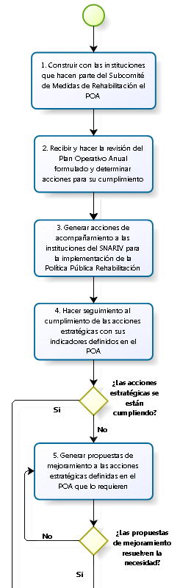  1  2  1  2  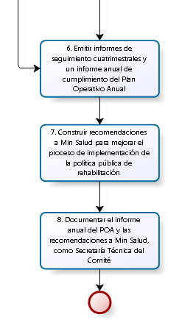 | 1. Construir con las instituciones que hacen parte del Subcomité de Medidas de Rehabilitación el Plan Operativo Anual POA. | Profesional Psicosocial Nivel Nacional Secretaria Técnica del Subcomité | Acta de reunión o POA aprobado
2 |  | 2. Recibir y hacer la revisión del Plan Operativo Anual formulado por el Subcomité de Medidas de Rehabilitación y determinar acciones para su cumplimiento. | Profesional Psicosocial Nivel Nacional Secretaria Técnica del Subcomité - Equipo Psicosocial Nacional | Actas de las Sesiones del Subcomité
3 |  | 3. Generar acciones de acompañamiento a las instituciones del SNARIV para la implementación de la Política Pública de Rehabilitación, en el marco del Plan Operativo Anual. | Profesional Psicosocial Nivel Nacional Secretaria Técnica del Subcomité - Equipo Psicosocial Nacional | Memorias reuniones bilaterales con la  Asistencia Técnica  Retroalimentación documentos
4  PC |  | 4. Hacer seguimiento al cumplimiento de las acciones estratégicas con sus indicadores definidos en el Plan Operativo Anual | Profesional Psicosocial Nivel Nacional Secretaria Técnica del Subcomité | Actas de las Sesiones del Subcomité
 |  | ¿Las acciones estratégicas con sus indicadores se están cumpliendo?  Si no se cumplen las acciones estratégicas con sus indicadores, continúa con la actividad 5.  Si se cumplen las acciones estratégicas con sus indicadores, continúa con la actividad 6. | Subcomité de Medidas de Rehabilitación - Profesional Psicosocial Nivel Nacional Secretaria Técnica del Subcomité
5  PC |  | 5. Generar propuestas de mejoramiento a las acciones estratégicas definidas en el Plan Operativo Anual POA que lo requieren. | Profesional Psicosocial Nivel Nacional Secretaria Técnica del Subcomité | Actas de las Sesiones del Subcomité
 |  | ¿Las propuestas de mejoramiento resuelven la necesidad planteada?  Si las propuestas de mejoramiento resuelven la necesidad planteada, continúo con la actividad 6.  Si las propuestas de mejoramiento no resuelven la necesidad planteada, regreso a la actividad 5. | Profesional Psicosocial Nivel Nacional Secretaria Técnica del Subcomité
6 |  | 6. Emitir informes de seguimiento cuatrimestrales y un informe anual de cumplimiento del Plan Operativo Anual. | Profesional Psicosocial nivel Nacional – Secretaria  Técnica Subcomité | Informes de avance de las Entidades  Informes de gestión del Subcomité
7  PC |  | 7. Construir recomendaciones al Ministerio de Salud para mejorar el proceso de implementación de la política pública de rehabilitación. | Subcomité de Medidas de Rehabilitación - Profesional Psicosocial nivel Nacional Secretaria  Técnica Subcomité | Actas de las Sesiones del Subcomité
8 |  | 8. Documentar el informe anual de cumplimiento del POA y las recomendaciones construidas al Ministerio de Salud como resultado de la gestión Realizada por el Equipo Psicosocial en la Secretaría Técnica del Comité.  FIN | Profesional Psicosocial nivel Nacional | Informes anual del cumplimiento del POA y de gestión del Subcomité

- DOCUMENTOS DE REFERENCIA

- Plan Operativo Anual del Subcomité de Medidas de Rehabilitación en la Reparación Individual.

ANEXOS

ANEXO 1: CONTROL DE CAMBIOS

Versión | Ítem del cambio | Cambio realizado | Motivo del cambio | Fecha del cambio
V1 | Alcance, 4 | Ajuste redacción | Actualización | 12/08/2014
V2 | 4 | Diseño del Flujograma, actividades, descripción y registro | Actualización | 10/08/2015

Si bien el artículo 167 del decreto 4800 de 2011, habla de Centros de Reconstrucción del Tejido Social. La Unidad para las Víctimas, en abril del 2012 tomo la decisión de construir una estrategia que vinculara diferentes tipos de acciones en el terreno, para “llenar de sentido” la infraestructura comunitaria dispuesta como lugar de encuentro e intercambio, o en el contexto de la misma estrategia entrelazando, construir una infraestructura, si ésta no existía.
Ley 1448 de 2011, Capítulo VIII, artículo 135.
Ley 1448 de 2001, Capítulo VIII, artículo 137, decreto 4800 de 2012.

